АНАЛИЗ РАБОТЫ,
МБДОУ «Детский сад № 31» за 2018-2019 учебный год

30 августа 2018г проведен педагогический совет, на котором принят план работы по предупреждению детского дорожно-транспортного травматизма на 2018-2019 уч.год.
Обновлена информация для детей и родителей в уголках БДД.
Скорректирован паспорт дорожной безопасности.
Приняли участие в пяти «Декадах дорожной безопасности»:
Сентябрь 2018г
– акция «Союз безопасности» (привлечение внимания общественности в первые дни учебного года к юным участникам дорожного движения) – размещены листовки во всех группах
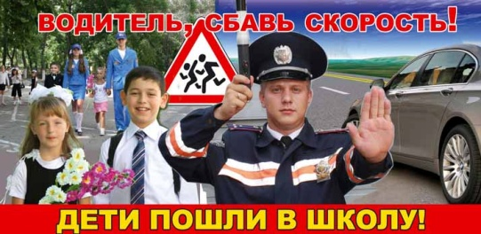
26 сентября – проведено родительское собрание в старших группах с участием сотрудника Госавтоинспекции Солодковой Л.Г.
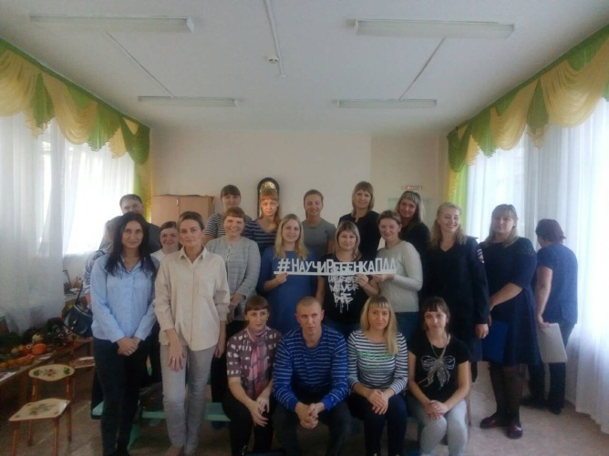
27 сентября – в подготовительных группах проведена викторина «В стране дорожных знаков»
28 сентября – в средних группах проведены дидактические игры «Правильно-неправильно» (по обсуждению различных ситуаций на дорогах)
Декабрь 2018 –
Обновлена информация в разделы по дорожной безопасности на сайте.
Проведены практические занятия: «Наших видно!» (популяризация использования световозвращающих элементов), «Безопасная горка!»
Февраль 2019 -
Проведение родительское собрание, с приглашением сотрудника пожарной службы Царева М.А.
Проведены ежедневные «минутки безопасности», напоминая детям о необходимости соблюдения правил дорожного движения обращая внимание несовершеннолетних на погодные условия и особенности улично-дорожной сети.

Март 2019 –
Во всех 9 группах размещены листовки «Пристигни самое дорогое»
Проведены практические занятия на тему: «Я соблюдаю ПДД! Соблюдай и ты!»
Май 2019 – во всех группах размещены листовки «Шлем всему голова»
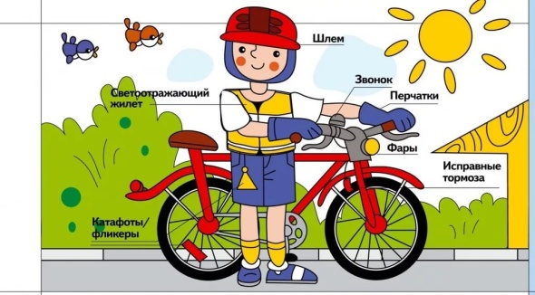
Приняли участие в городских конкурсах, проводимых координационным центром по профилактике ДДТТ и безопасности дорожного движения:
Октябрь 2018г - квест «Маршрут дорожной безопасности» 1 место
Март 2019г – конкурс видеороликов -2 участника – сертификат за участие
Апрель 2019г – конкурс творческих коллективов «Рыцари безопасных дорог» - театрализованное представление – сертификат за участие.
Согласно плану мероприятий МБДОУ «Детский сад № 31» по профилактике детского дорожно-транспортного травматизма и безопасности дорожного движения с воспитанниками проведены беседы, сюжетно-ролевые игры, дидактические, подвижные игры, целевые прогулки к перекрестку, наблюдения, направленные на знакомство с правилами дорожного движения и необходимостью их соблюдения. А также различные викторины, развлечения и праздники.
В своей работе мы используем игровые приёмы, наглядность, средства ИКТ, а также оборудование комнаты «Азбука дорожного движения».

20.05 2019
Ответственный за ПДДТТ и БДД Л.В.Комиссарова

